Перечень имущества, находящегося в собственности
Шумилинского района, предлагаемого к продаже и в аренду
(контактный телефон – 8 02130 5 70 44)

№  п/п | Наименование, место нахождения имущества | Краткая информация | Условия продажи | Инвентарный номер | Примечание
1. | Отдел по образованию Шумилинского районного исполнительного комитета:
1.1 | Комплекс капитальных строений школы (2 здания), Витебская область, Шумилинский р-н, д. Польковичи, ул. Молодежная, 31, 31/1 | Здание школы двухэтажное, кирпичное, 1969 г. постройки, общей площадью 244,3 кв.м., здание котельной с трубой, общей площадью 72,7 кв.м. | Продается за 1 базовую величину юридическим лицам при выполнении условий продажи | № 101001 № 101255 | 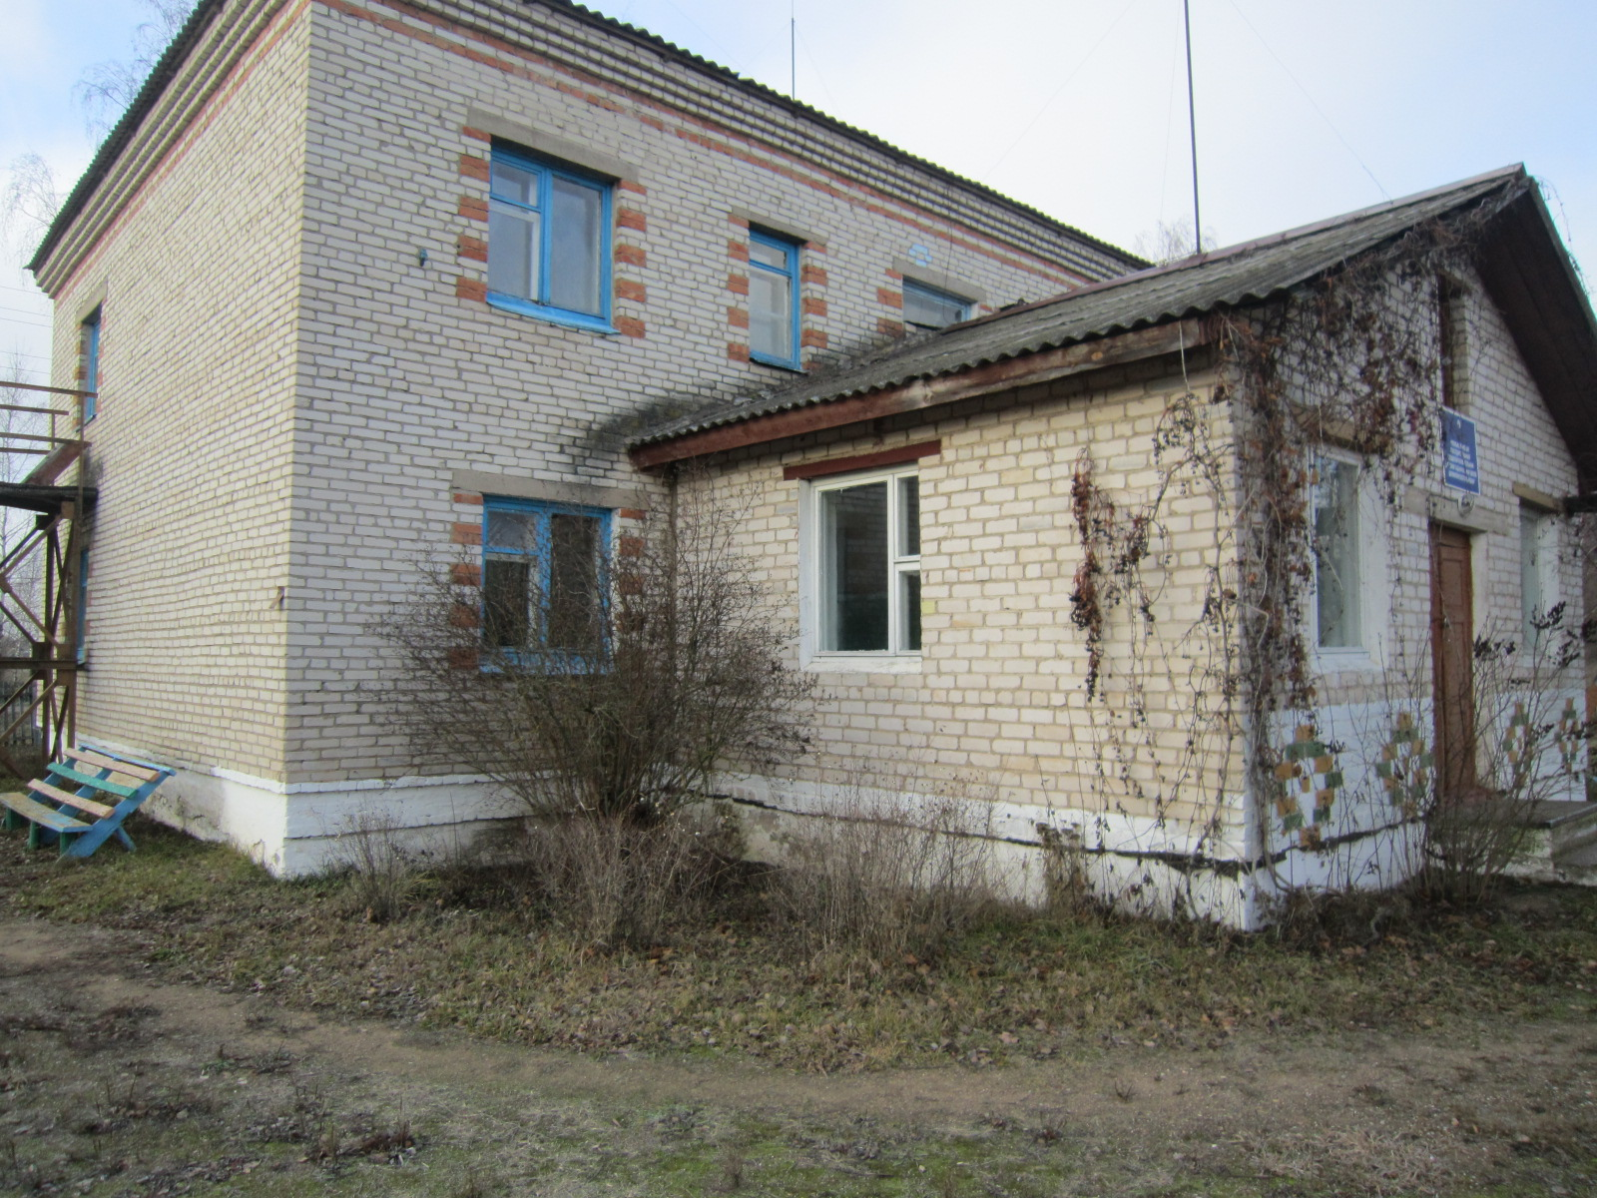
1.2 | Здание школы, Витебская область, Шумилинский р-н, д. Суровни, ул. Центральная, 3 | Здание школы двухэтажное, кирпичное, 1980 г. постройки, общей площадью 506,7 кв.м. | Продается за 1 базовую величину юридическим лицам при выполнении условий продажи | № 101001 | 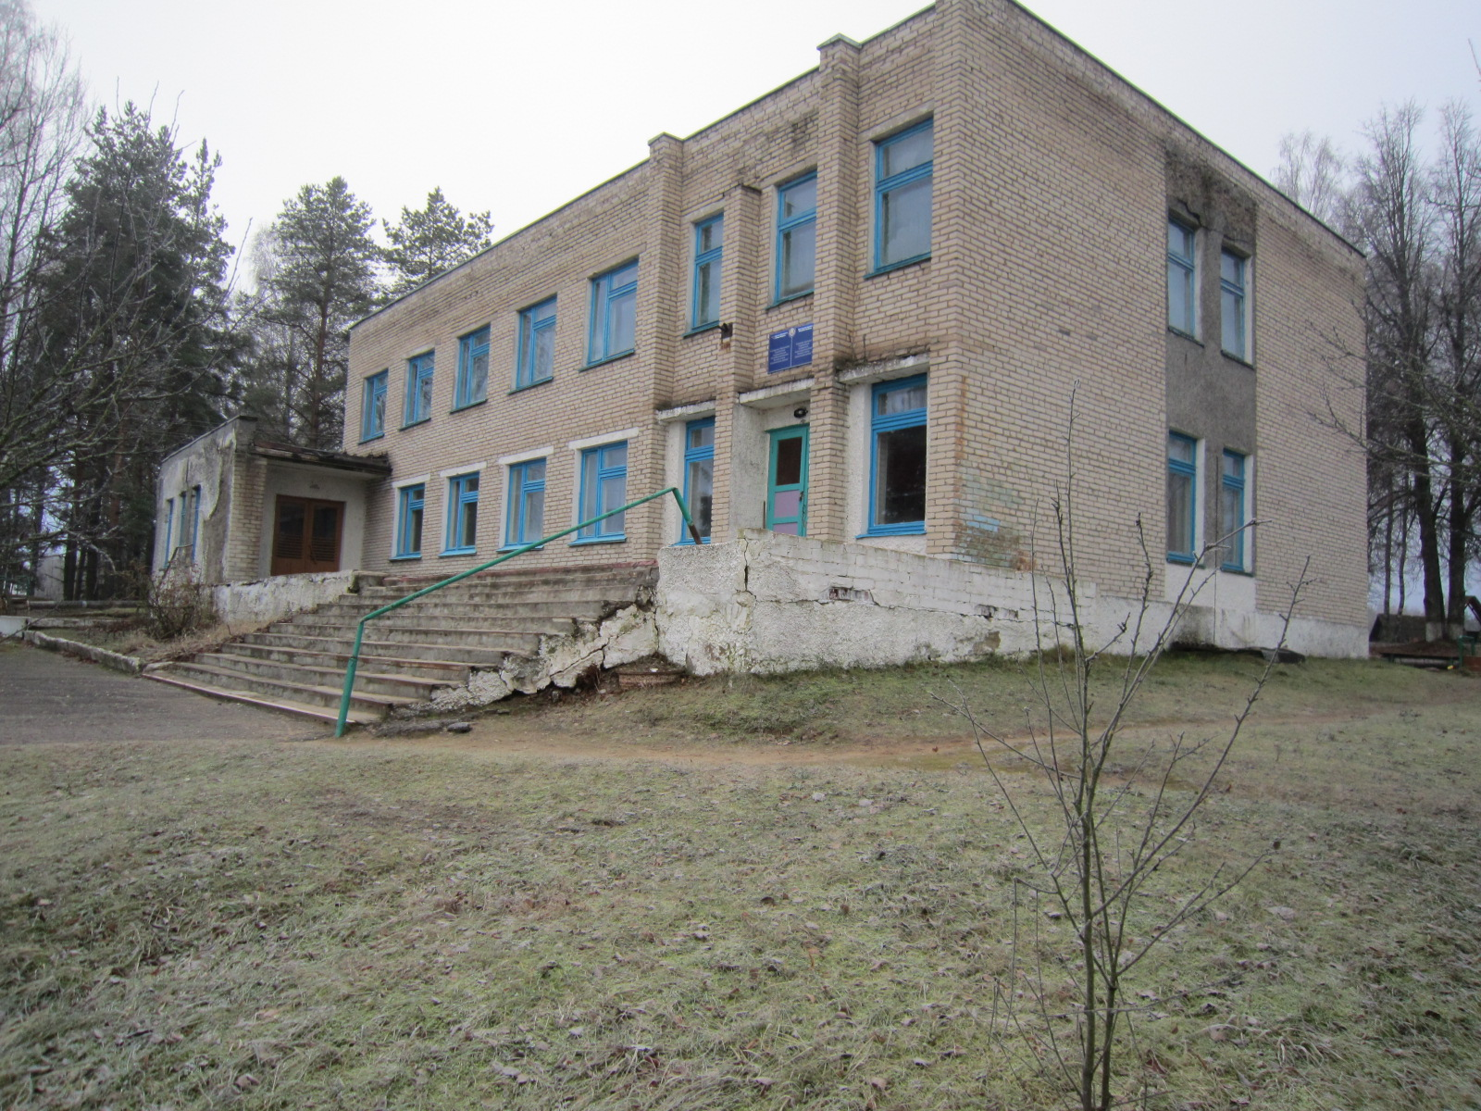
1.3 | Здание школы, Витебская область, Шумилинский р-н, д. Большие Лежни, ул. Школьная, 5 | Здание одноэтажное, кирпичное, общей площадью 357,4 кв.м. | Продажа | № 100201 | 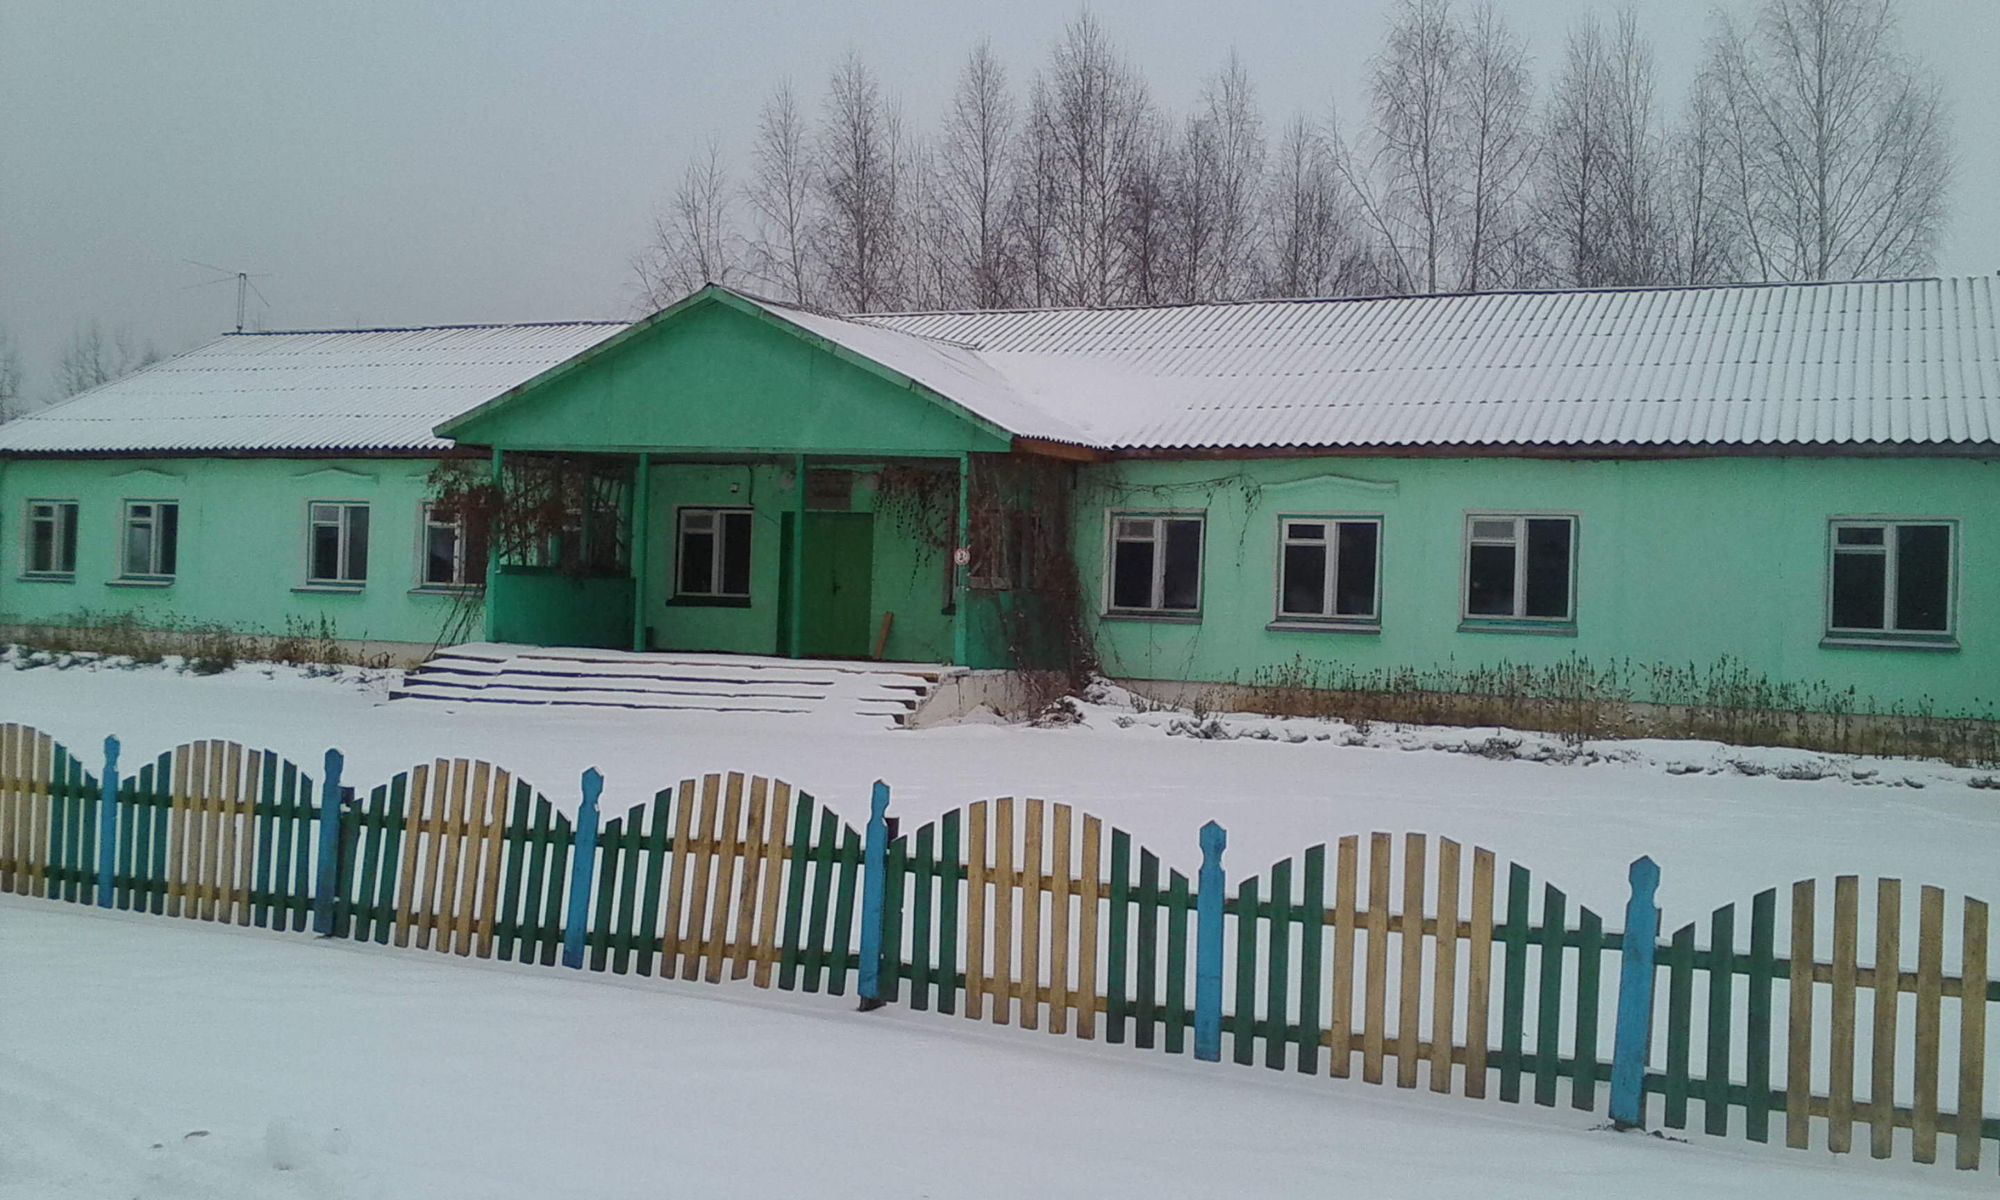
2. | Коммунальное унитарное сельскохозяйственное предприятие «Сиротинский»
2.1 | Здание конторы, Витебская область, Шумилинский р-н, д. Сиротино | Здание одноэтажное, кирпичное, общей площадью 100,0 кв.м. | Продается за 1 базовую величину юридическим лицам при выполнении условий продажи | № 062 | 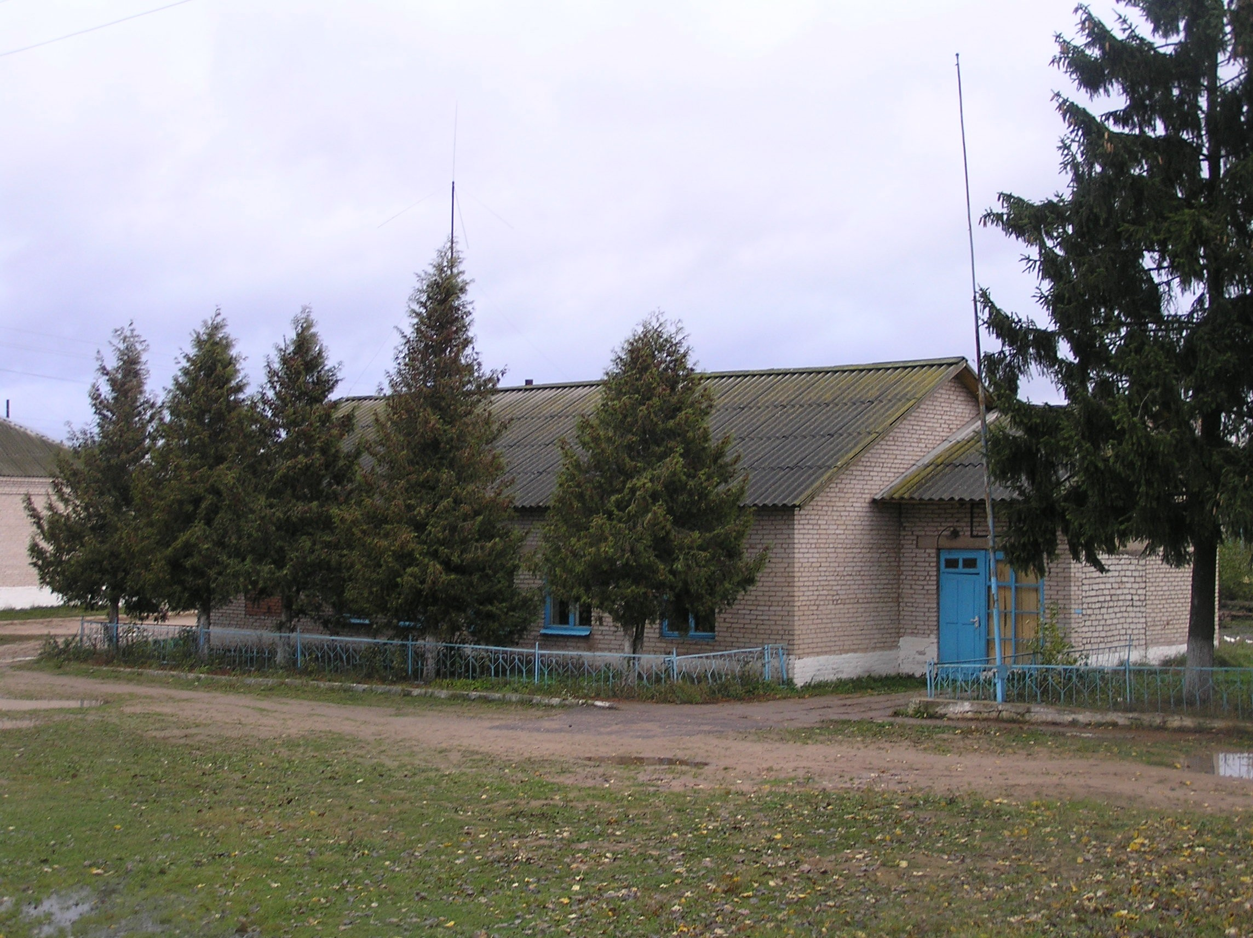
2.2 | Здание котельной, Витебская область, Шумилинский р-н, Сиротинский с/с, западнее аг. Слобода | Капитальное строение с трубой – двухэтажное железобетонные панели, кирпичное, 1984 г. постройки, общей площадью 1093,7 кв.м. | Продается за 1 базовую величину юридическим лицам при выполнении условий продажи | № 022  № 022б | 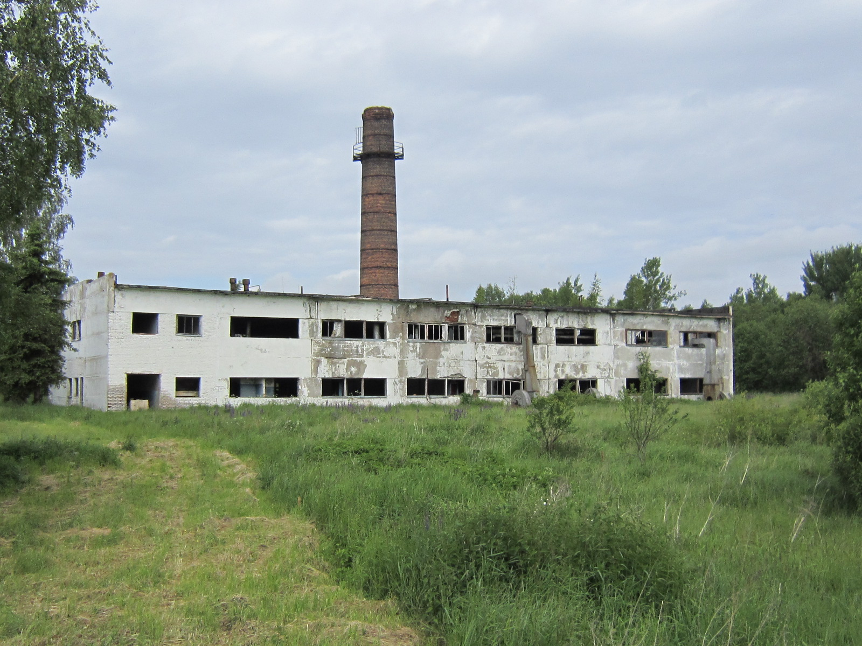
3. | Учреждение здравоохранения «Шумилинская центральная районная больница»
3.1. | Здание инфекционного корпуса, Витебская область, г.п. Шумилино, ул. Суворова, 2а | Здание двухэтажное, кирпичное, общей площадью 1538,0 кв.м. | Начальная цена продажи – 55015,62 рублей (со снижением на 80 %) | № 203/С-13921 | 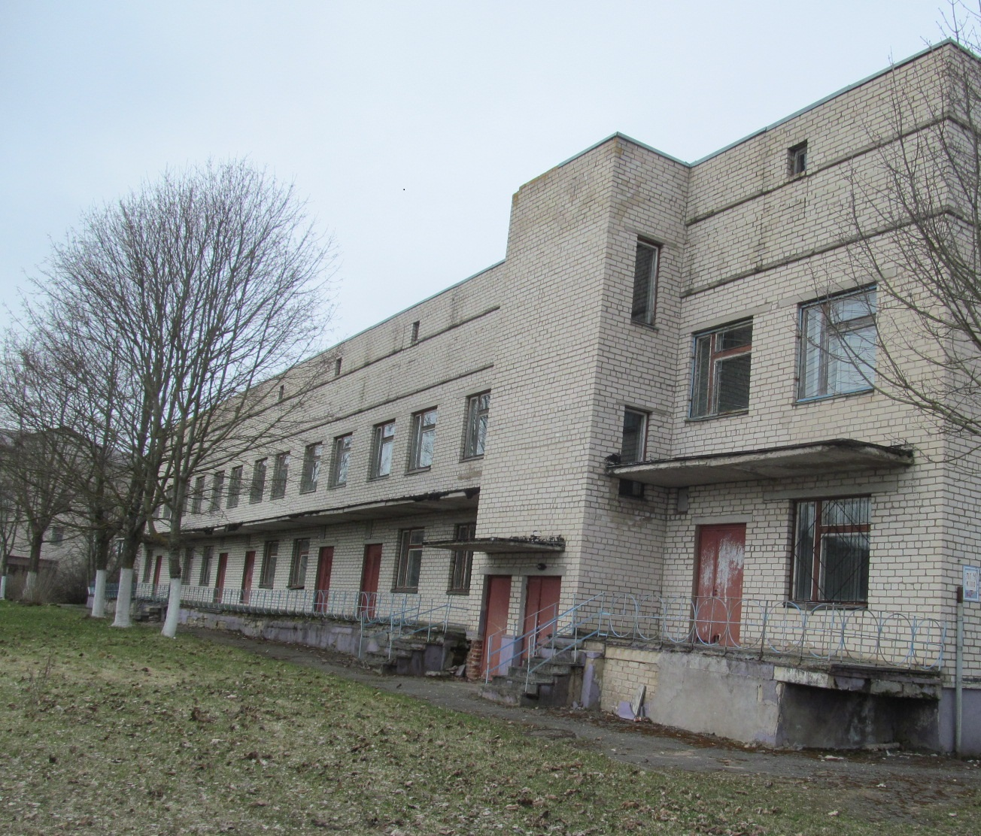
4. | Коммунальное унитарное сельскохозяйственное предприятие «Улльский» Шумилинского района
4.1. | Здание коровника, Витебская область, Шумилинский р-н, вблизи д. Погирщино | Здание одноэтажное, кирпичное, ж/б панели, фундамент – бетонный, перекрытия – ж/бетонные, крыша – шиферная, общей площадью 1604,9 кв.м. | Продается за 1 базовую величину юридическим лицам при выполнении условий продажи | № 203/С-11021 | 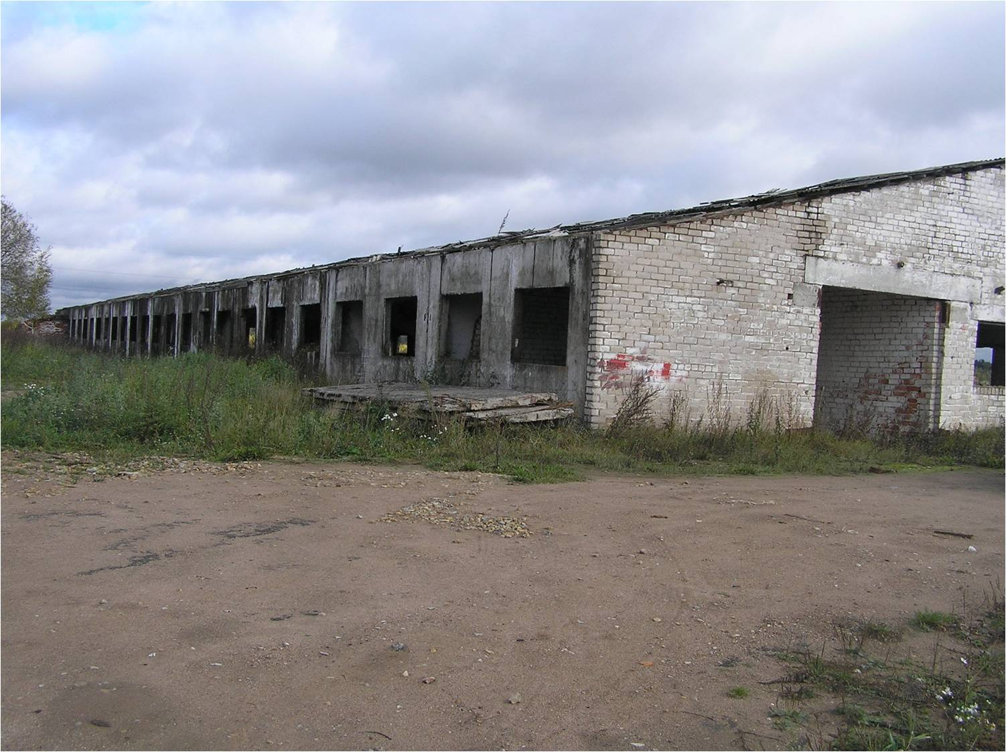
5. | Шумилинский районный исполнительный комитет
5.1. | Магазин, Витебская область, Шумилинский р-н, Добейский с/с, д. Марково, 35 | Первый этаж кирпичного здания, фундамент бутовый, общая площадь 66,0 кв.м. | Продажа | № 203/С-49741 | 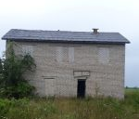
5.2. | Магазин, Витебская область, Шумилинский р-н, Добейский с/с, д. Михалово, 1 А | Здание одноэтажное кирпичное, 1984 г. постройки, фундамент бутовый, общей площадью 99,0 кв.м. | Продажа | № 203/С-49761 | 